Avec la centrale d’acquisition SysamV6 et le logiciel
Latis PLP d’Eurosmart

TP : Prise en main du matériel - Loi d’ohm pour divers résistor

1 - OBJECTIFS

Le but du TP est de familiariser sommairement les élèves avec le matériel et en particulier :

➢ La centrale d’acquisition Sysam-V6
➢ Le logiciel de traitement des données LATIS-PLP
➢ Les ordinateurs portables de l’établissement

Appréhender le rapport existant entre la valeur de la résistance d’un résistor et la pente de sa caractéristique U = f (I).

2 - MATERIEL

Une centrale d’acquisition SYSAM – V6
Un ordinateur relié à la centrale
Quatre résistor de résistances 100, 220, 330, 470 ohms
Une plaque de câblage
Un interrupteur
Une alimentation 6V continue
Un rhéostat 100 ohms

3 - DEROULEMENT

3-1 mise en route :

• Allumer l’ordinateur portable, appuyer simultanément sur les touches CTR + ALT + SUPPR
• Entrer le nom LABO sans mot de passe puis valider
• Relier la centrale à l’ordinateur à l’aide d’une la prise USB.
• Cliquer sur l’icône LATIS-PLP pour lancer le logiciel, normalement un voyant rouge s’allume sur la centrale.

3-2 Réalisation du montage
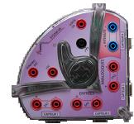
Rh
6 V
+
R
K
Rh = 100 ohms
R = 100 ohms
A
B
C

3-3 configuration du logiciel

• Dans la fenêtre "entrées analogiques" sur EA3, normalement EA3 apparaît en haut de l'axe des ordonnées de la fenêtre graphique..
• De même sur I : apparaît alors une seconde fenêtre graphique qu'il faut fermer. sur l'onglet 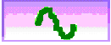 pour faire apparaître les courbes. Faire glisser à la souris la courbe I jusqu'à l'axe des abscisses.
• La fenêtre graphique est alors configurée.

• Dans la fenêtre "entrées analogiques" cocher la case " ajouter les courbes"
• Dans la fenêtre "acquisition" sur XY.
• Dans "abscisse" choisir I dans le menu déroulant
• Dans paramètres de variation : Référence", choisir EA3 dans le menu déroulant.
• Dans "variation" écrire 0,5 V qui représente l'écart adopté par la machine entre deux acquisitions.
Voilà le logiciel est prêt pour réaliser des acquisitions.

3-4 Acquisitions

Le plus difficile est fait, les acquisitions seront rapides:

• Le curseur du rhéostat doit être en position près d'une extrémité ( A ou B)

• fermer l'interrupteur
• Appuyer sur la touche F10 de l'ordinateur.
• Déplacer à vitesse régulière, en 2 ou 3 secondes, le curseur du rhéostat d'une extrémité à l'autre en ne faisant qu'un seul aller .
• Appuyer sur la touche ECHAP ou ESC de l'ordinateur.
• Relever l'interrupteur.

• Changer la résistance R de 100 Ω par une résistance R = 220 Ω
• fermer l'interrupteur
• Appuyer sur la touche F10 de l'ordinateur.
• Déplacer en 2 ou 3 secondes le curseur du rhéostat d'une extrémité à l'autre.
• Appuyer sur la touche ECHAP ou ESC de l'ordinateur.
• Relever l'interrupteur.
• Changer la résistance R de 220 Ω par une résistance R = 330 Ω et recommencer. Enfin, recommencer avec une résistance de 470 ohms.
• Dans la fenêtre graphique cliquer en haut deux fois sur EA3(1) pour optimiser les échelles des axes.
Vous devez obtenir une fenêtre proche de celle ci-dessous :
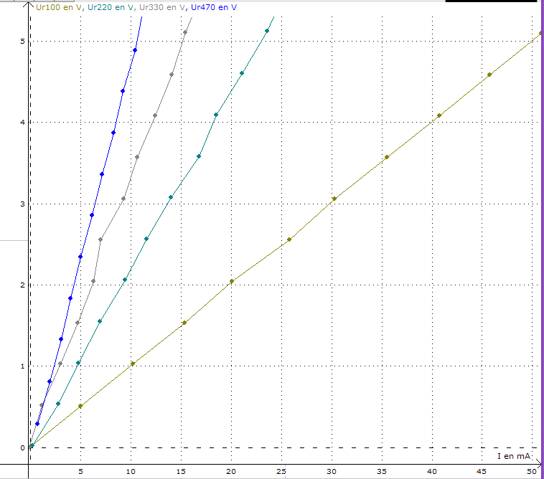
Cliquer deux fois rapidement sur EA3(1)
3-5 Modélisation

• Cliquer sur l'icône , les noms des quatre courbes apparaissent, ainsi qu' en petit et en dessous, le nom de la variable dont elles dépendent.
• Double-cliquer sur EA3(1) dans la colonne "courbes", une fenêtre apparaît, changer le nom de la courbe et la nommer Ur100, valider. Recommencer pour Ur220, Ur330 et Ur470

• Appuyer sur la touche F4 pour faire apparaître la fenêtre de modélisation.
• Faire glisser à la souris la courbe Ur100 dans la case "courbe à modéliser"
• Dans la case "courbe modèle" apparaît le nom "courbe modèle de Ur100"
• Cliquer dans la case dans la case "choisir un modèle" et choisir en cliquant sur "linéaire"
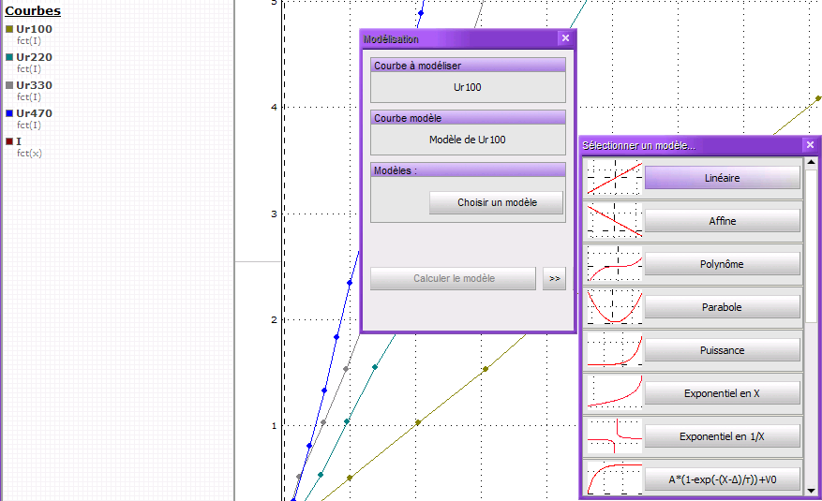
① Glisser à la souris
② Cliquer !
③ Choisir linéaire !

• Cliquer sur "calculer le modèle" puis surtout sur la petite double flèche à droite

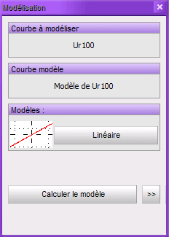
④ Cliquer !
⑤ Cliquer !

• La fenêtre suivante apparaît et elle contient beaucoup d'informations précieuses.

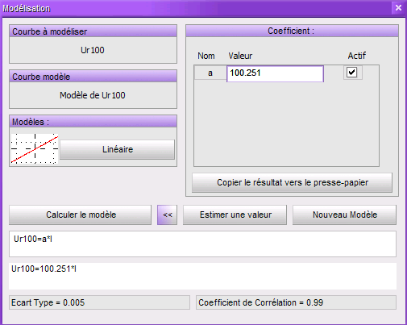
Valeur du coefficient directeur a de la droite "modèle de Ur100"
Equation théorique de cette droite
Equation "numérique" de cette droite

• Relever au brouillon la valeurs de a, l'équation théorique et l'équation "numérique".

• Recommencer pour Ur220, Ur330, Ur470.
3-6 Conclusion

• Compléter le tableau ci-dessous .

 | a | Equation théorique | Equation "numérique"
Ur100
Ur220
Ur330
Ur470

• Quelle grandeur électrique est représentée par le coefficient a de la fenêtre de modélisation.

a représente la ………………….. électrique du résistor et son unité est …………………

3.7 Sauvegarde

IL EST TRES IMPORTANT DE SAUVEGARDER INFORMATIQUEMENT VOTRE TRAVAIL DANS UN REPERTOIRE. CONSULTER LE PROF AVANT D'ETEINDRE VOTRE ORDINATEUR.

